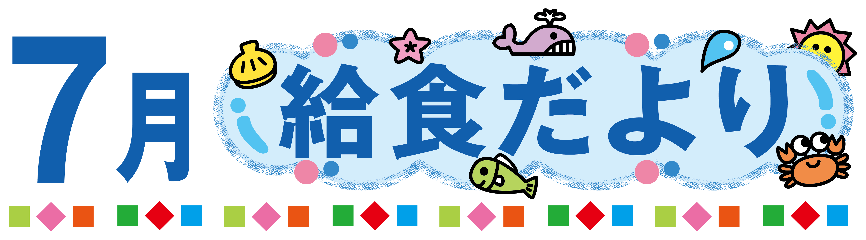

２０２３．７月

能登町立鵜川小学校

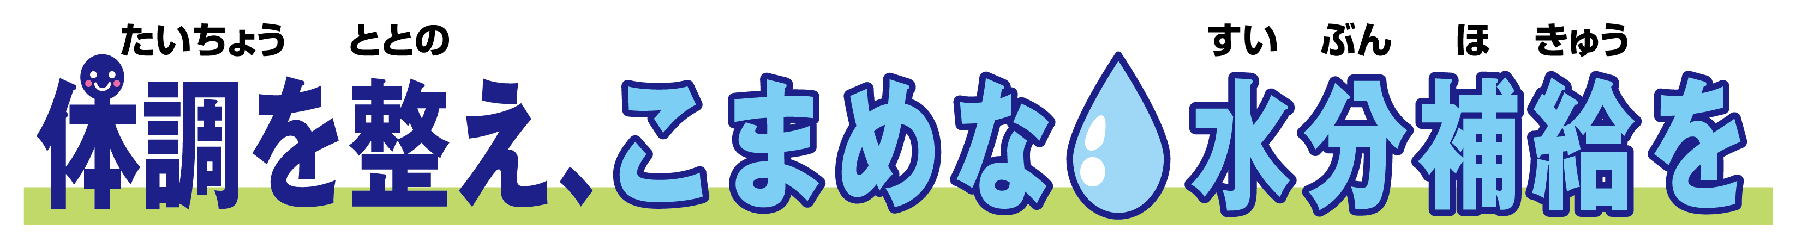

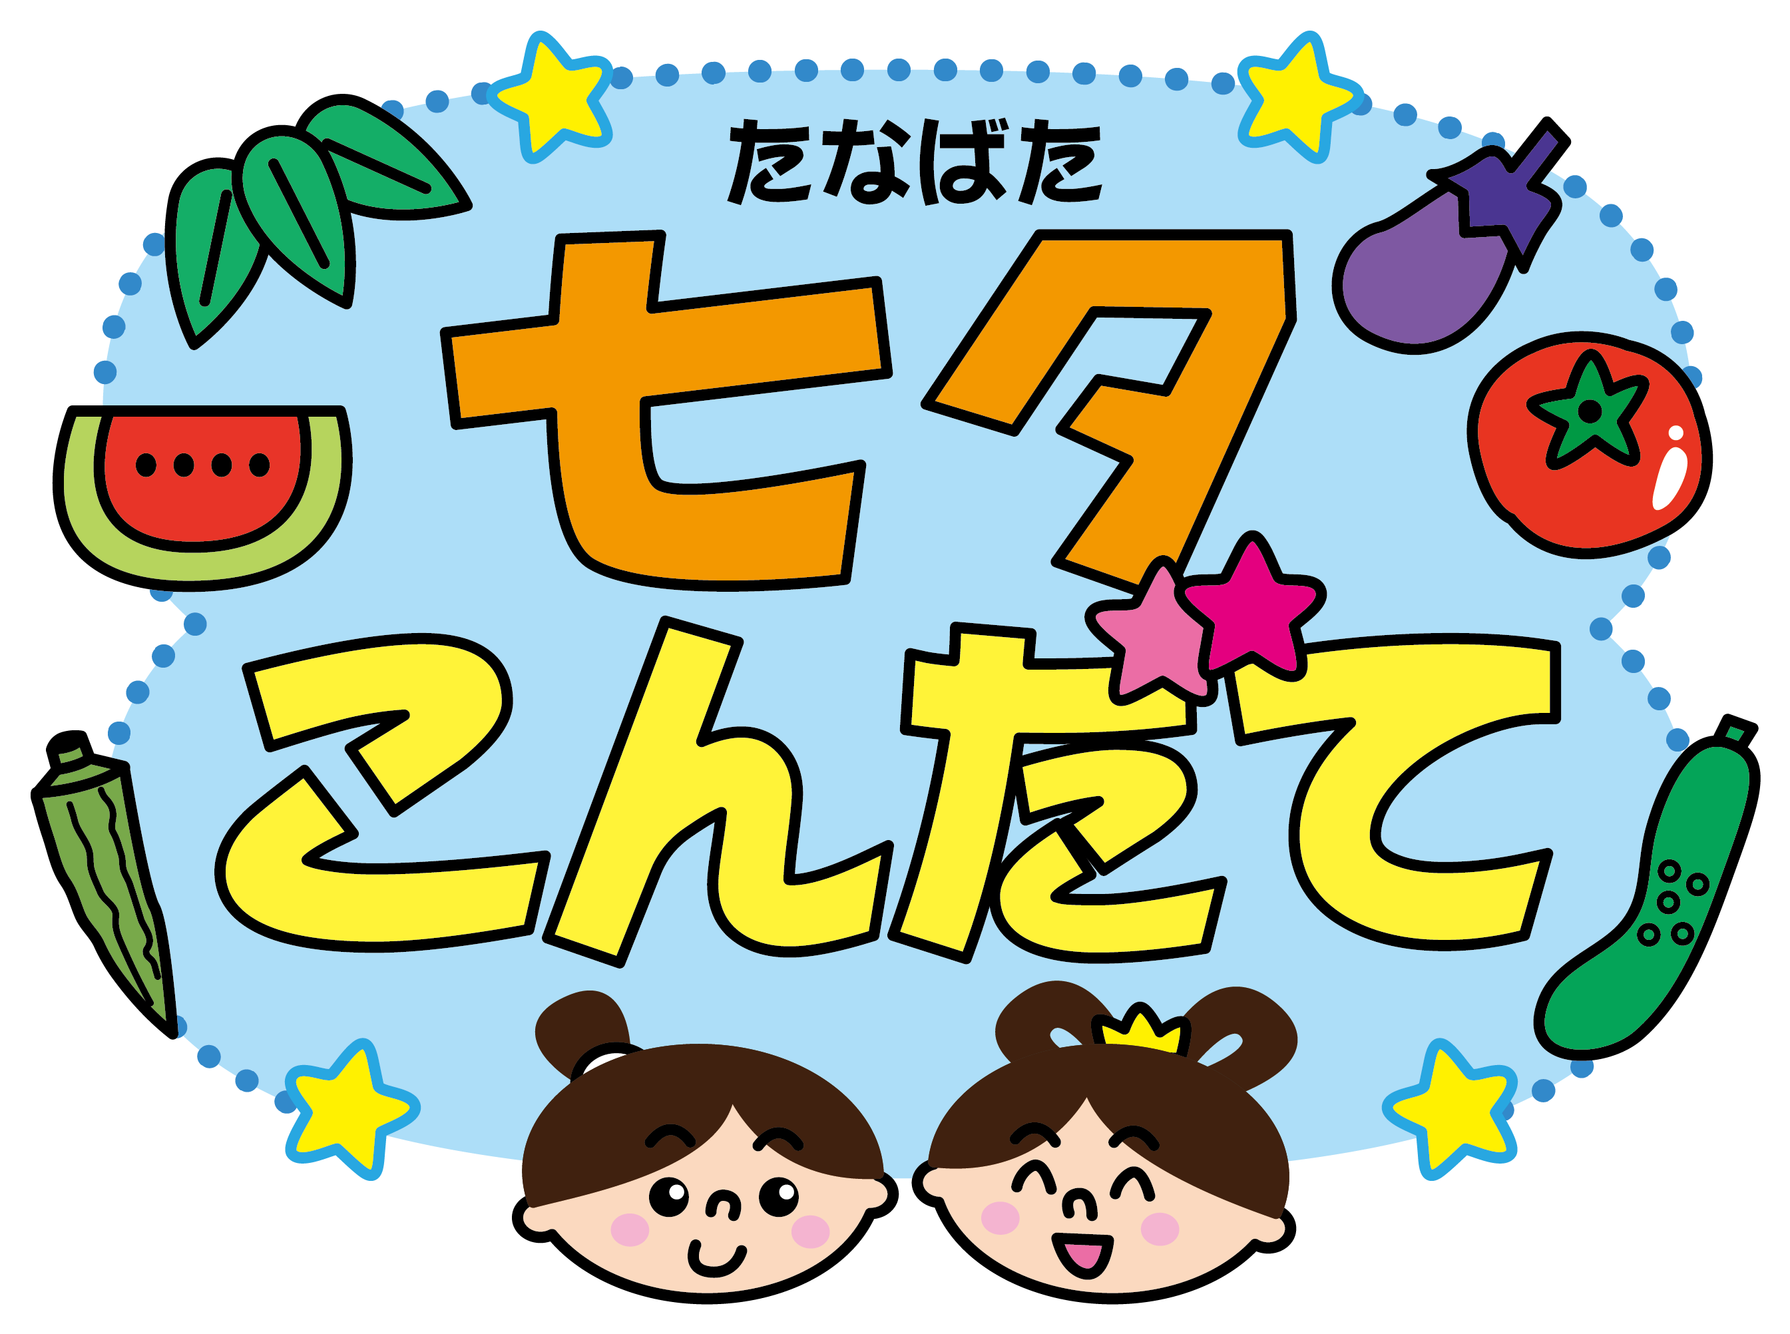
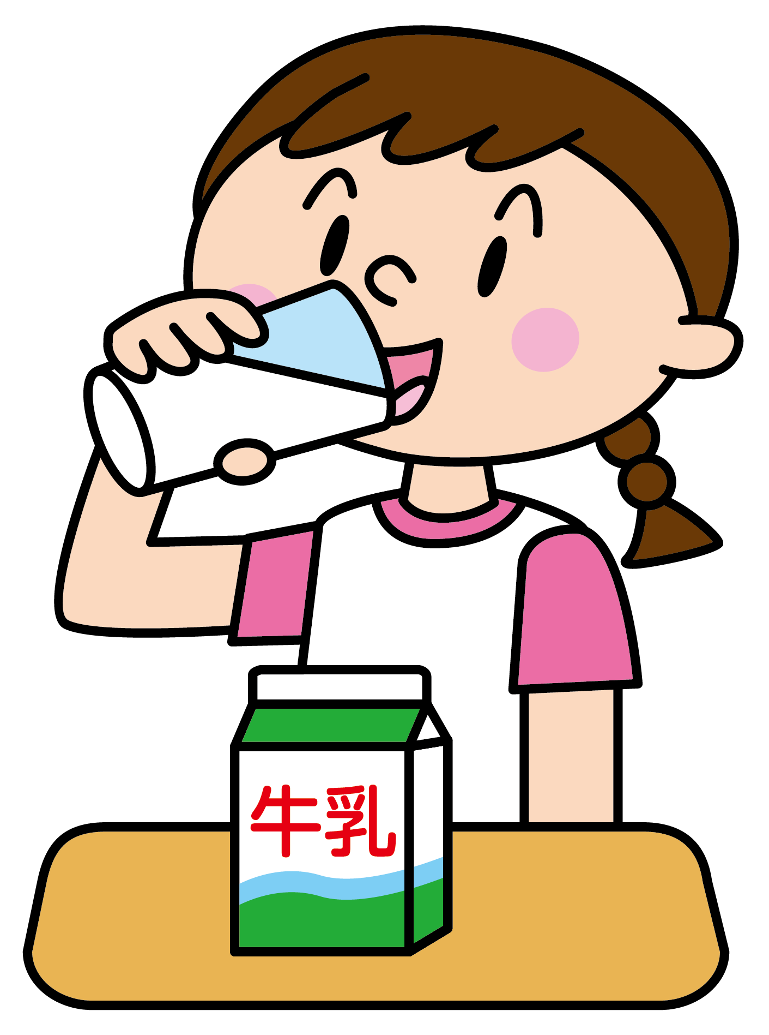
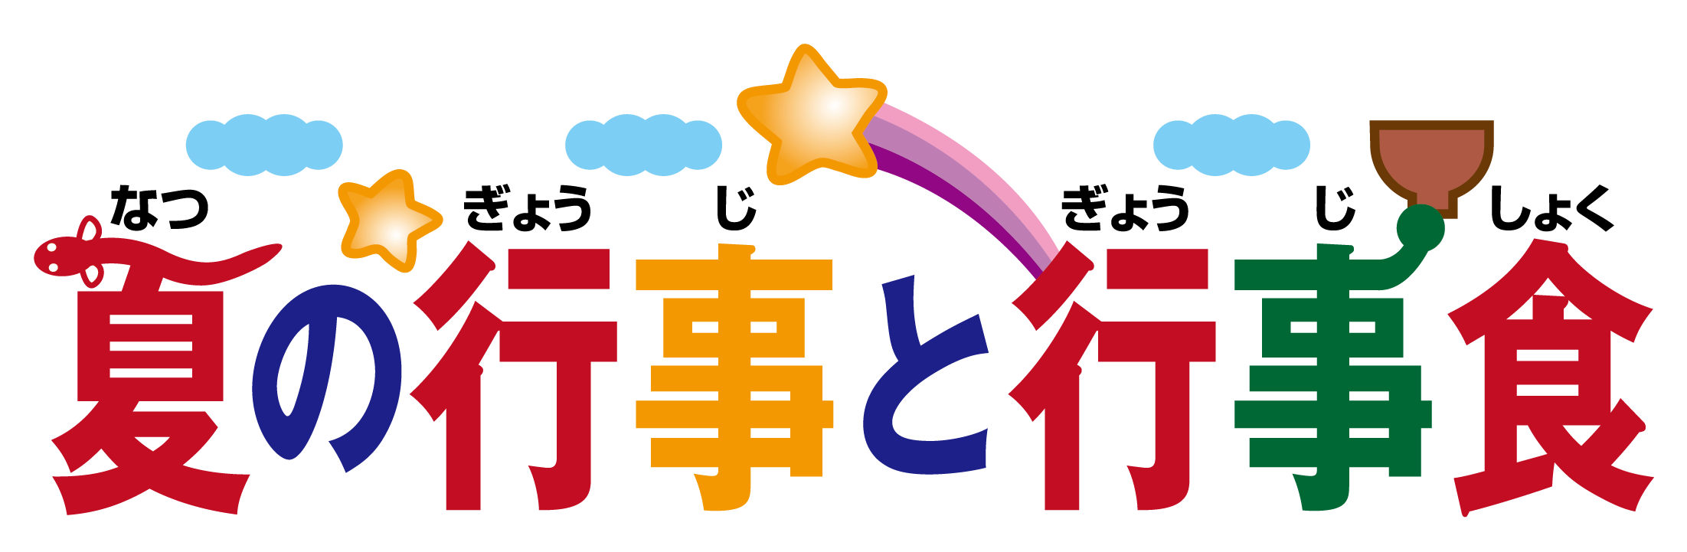
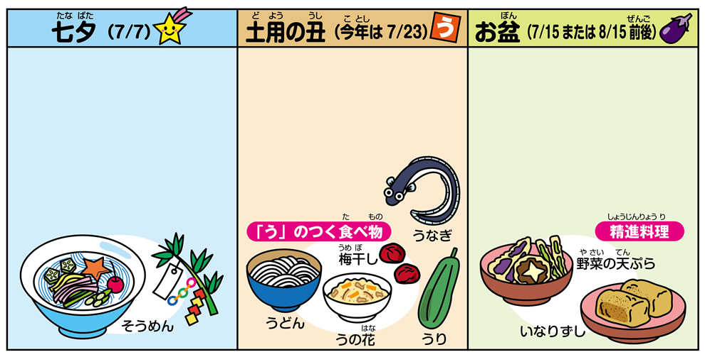
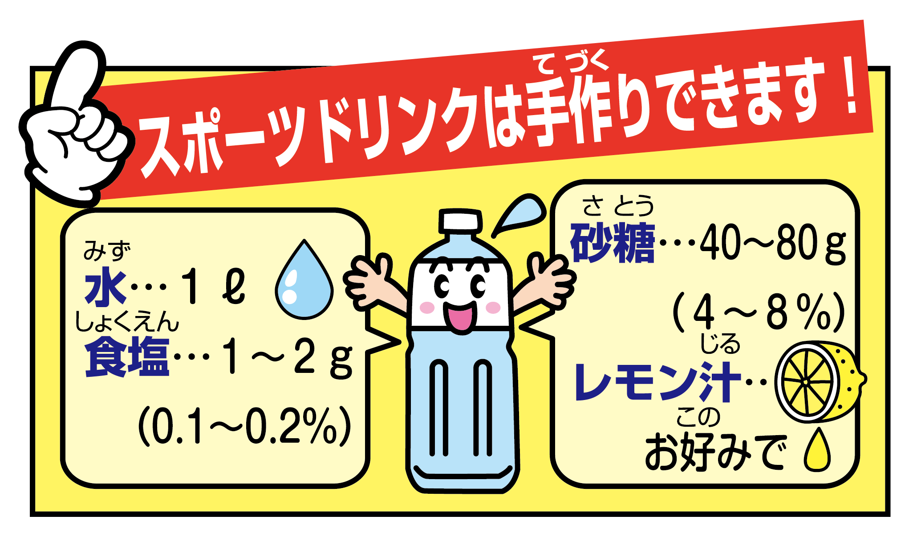
７月の「おさかな給食」はとびうおです。<゜)))彡
今年は7/30
７月７日（金）
しそごはん
星のハンバーグ 野菜ソテー
たなばたスープ
たなばたデザート 牛乳

夏休みも牛乳を飲んで、カルシウム補給してね。

亡くなった人の霊魂が戻ってくる日とされ、仏教行事の「盂蘭盆会」と作物の収穫に感謝する行事がもとになっています。仏教では生き物を殺す「殺生」を避けることから、野菜や豆類などで作る「精進料理」が用意されます。
立秋前の約18日間を「夏の土用」といい、この期間にある丑の日のことです。暑さ厳しいこの時期に、栄養豊富なうなぎや、「う」のつく
物を食べて、健康を
願う風習があります。
季節の節目となる「五節句」の一つ。日本の「棚機女」という伝説と、中国の「織姫と彦星」の伝説がもとになって、現在のような行事になりました。夜空に浮かぶ天の川や、機織りの糸に見立てて「そうめん」を食べる風習があります。
夏真っ盛りの７～８月には、五節句の一つ「七夕」や、うなぎを食べる風習のある「土用の丑」、ご先祖様の霊をお迎えする「お盆」などの行事があります。行事食の一例とともにご紹介します。
梅雨が明けると一気に気温が上がり、熱中症のリスクが高まります。熱中症を予防するには、しっかりと睡眠をとり、朝ごはんを必ず食べること、こまめに水分補給を行うことが肝心です。マスクをしていると喉の渇きを感じにくくなりますので、喉が渇いていなくても１時間ごとにコップ１杯程度の水分をとるようにしましょう。また、汗をたくさんかいたときには、スポーツドリンクなどで塩分も一緒に補給します。

